СТРАНИЧКИ ИЗ ЖУРНАЛА
«МОЯ БУДУЩАЯ ПРОФЕССИЯ», 2010год

Моя мечта быть хореографом. Учить детей разным движениям – это интересно. Понять всю радость и великолепие танца. Почувствовать танец и все его прелести. Конечно, очень трудно быть хореографом. Чтобы правильно делать движения, нужно многому научиться. Каждый день необходимо заниматься растяжкой: тянуть носки ног, разогревать шею и руки. Многим кажется, что танцевать очень легко, но это не так. Необходимо не только движениями передавать танец, но ещё и мимикой. Лицо должно выражать основную мысль танца.
Ушакова Таня, 12 лет,
хореографический коллектив «Тараторки»

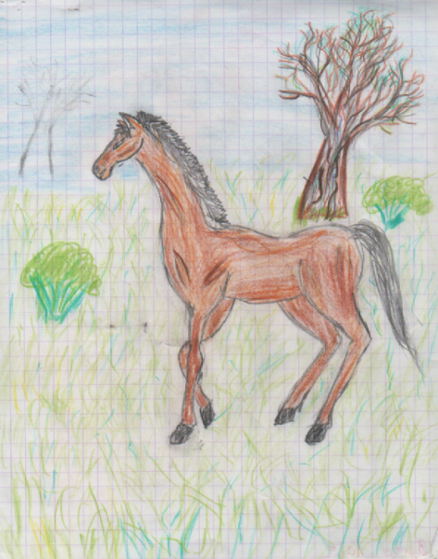
Меня зовут Катя. Я очень люблю животных и сильно переживаю, когда вижу хромую собачку или раненную змею. Когда я вырасту, я буду ветеринаром и буду лечить всех животных, как домашних, так и диких. Особенно мне жалко бездомных. У нас в городе нет больниц, в которых бесплатно лечили бы животных. И я мечтаю открыть свою ветлечебницу, где лечились бы все животные. Нашли бы приют и кошки, и собаки, у которых нет хозяев. Я бы не только их лечила, но и кормила, ухаживала, искала для них дом и заботливых хозяев.
Зуева Катя, 12 лет,
объединение «Дымковская игрушка»

Я умею сочинять стихи и сказки. Хочу, чтобы мои произведения знали. У меня есть толстая тетрадь со стихотворениями. У меня хорошая память, пишу без ошибок и аккуратно. Когда долго мечтаешь, в голову приходят рифмующиеся строчки. А когда слушаешь музыку, в голову приходят сказки о волшебных странах.
Еще я хочу помогать людям, лечить их, чтобы все были здоровы.
Пора выбирать профессию,
Но выбор мой не велик.
Взрослею я, поймите вы,
Мне скоро работать идти.
А если работать в двух местах?
Траудт Вика,10 лет,
хореографический коллектив «Тараторки»

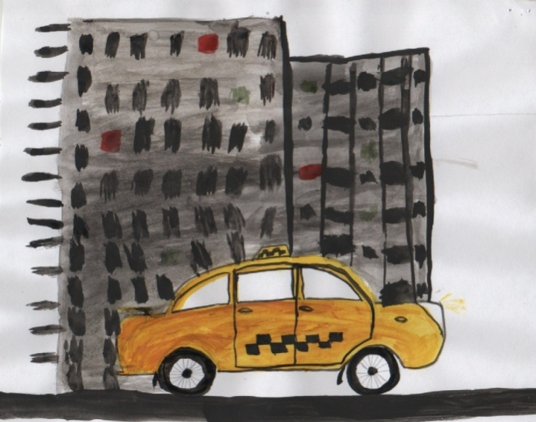
Меня зовут Саша. Когда я вырасту, то стану таксистом. Потому, что я люблю людей. Я хочу, чтобы они всегда и везде успевали. Я буду возить людей по дорогам нашего города Барнаула.

Пирогов Саша, 10 лет,
объединение «Дымковская игрушка»

Моя бабушка работает в парикмахерской.
Она высококвалифицированный специалист по женским причёскам. Я тоже хочу стать парикмахером и дарить людям красоту и хорошее настроение. Вообще, в работе парикмахера есть что-то волшебное, ведь при помощи ножниц и расчёски можно полностью изменить внешний вид человека. А удачно выполненная работа всегда приносит радость, как мастеру, так и клиенту.
Казазаева Алина, 7 лет,
объединение «Кинезис»

Мне нравится профессия инженера-конструктора.
У меня дома есть много разных конструкторов: металлический, пластмассовый. Из них я могу собрать много разных моделей. При этом я смотрю на чертёж и фантазирую. Моим кумиром является знаменитый конструктор стрелкового оружия – Михаил Тимофеевич Калашников. Он прошёл путь от солдата до конструктора, доктора технических наук. Его изобретения считаются оружием, «созданным солдатом для солдат». Я хочу быть похожим на моего кумира, воплощать свои идеи в жизнь.
Сидоров Егор, 7 лет
объединение «Кинезис»

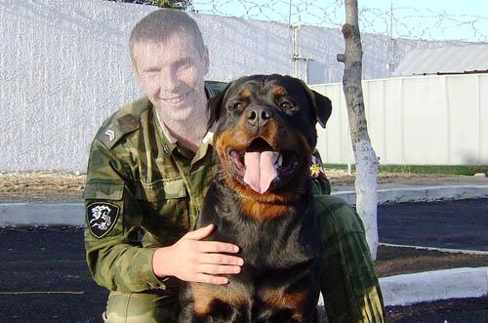
Мой папа работает кинологом. Он дрессирует собак. У него не одна собака, а несколько: немецкая и кавказская овчарка. Я был в питомнике, где живут эти собаки. Их тренируют, чтобы они умели находить в машинах наркотики или людей под завалами.
Моя любимая собака – немецкая овчарка по кличке Данка. Она уже старая, но очень умная и до сих пор со мной играет. Сейчас Данка живет с нами дома, она уже не работает с папой.
Когда я вырасту, я мечтаю стать кинологом, как мой папа. Я буду дрессировать собак, ходить с ними на различные задания. Сейчас я уже умею заботиться о животных. Я даже принимал роды у Данки. Я думаю, эта профессия очень хороша тем, что можно тренировать собак, делать их умными и развивать у них разные способности.
Рыжков Василий, 14 лет,
турклуб «Баскон»
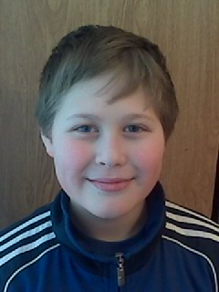
Мой дедушка работает строителем. Он строит здания и дома, где потом живут люди. Профессия строителя - очень хорошая и интересная. Потому что строители делают людям полезное. Строители делают квартиры уютнее, и людям есть, где жить.
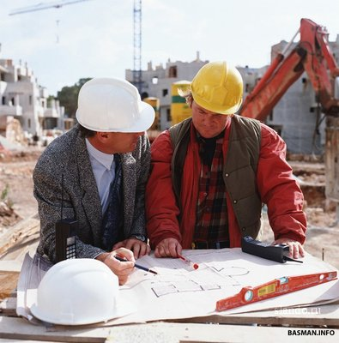
В будущем, я хотел бы стать строителем. Ведь можно не только работать на самой стройке, но и разрабатывать планы, проекты зданий, как они будут выглядеть.
Я думаю через несколько лет, дома станут более усовершенствованными, красивыми. И я буду принимать участие в их создании.

Харитонов Андрей, 13 лет,
клуб «Баскон»

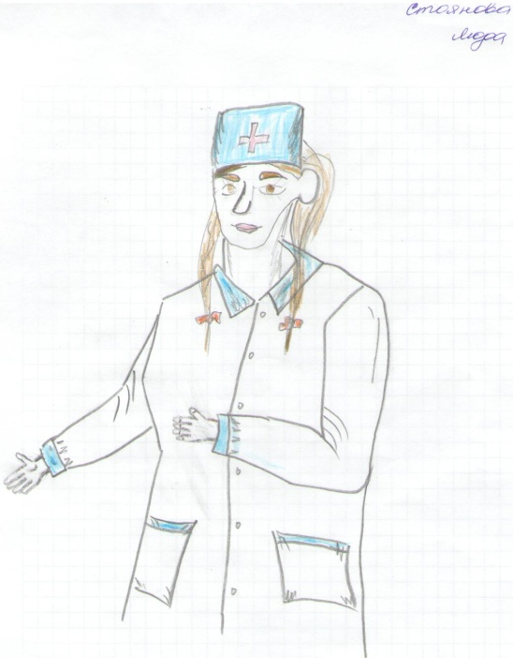

Когда я вырасту, то буду доктором. Потому что я хочу лечить людей. Хочу помогать им. Буду лечить горло. Такой врач называется «лор». Люди должны быть здоровыми.
Стоянова Люда, 8 лет
Объединение «Кинезис»

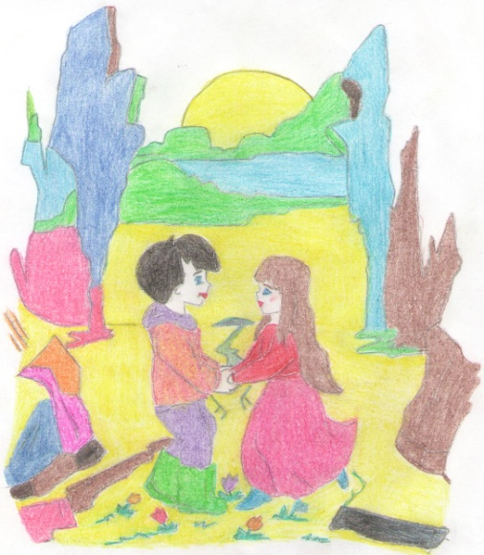

Когда я вырасту, я хочу стать хореографом. Таким, как наш хореограф Ольга Викторовна. Мне очень нравится ходить к ней на занятия. Нравится танцевать. Изучать новые движения. Когда я окончу школу, то пойду учиться на хореографа, чтобы учить детей танцам, новым движениям, выступать на сцене и дарить людям радость. Мечтаю ездить по разным городам и сёлам, участвовать в конкурсах. Вот почему я хочу стать хореографом.
Русскова Аня, 8 лет,
объединение «Кинезис»

В будущем я хочу стать парикмахером. Мне нравится делать причёски. У него есть такие инструменты как расчёска, кисточки, ножницы, фен, бигуди.
Парикмахер делает причёски детям, мужчинам. Женщинам также красит волосы и делает химию. Я люблю делать причёски своей маме.
Мне очень нравится эта профессия.
Баянова Даша, 8 лет,
объединение «Кинезис»

Лётчик - интересная профессия. Есть гражданские лётчики, а есть военные. Военные самолёты бывают разными: истребители, штурмовики, бомбардировщики, перехватчики.
В самолёте перед пилотом расположена большая приборная панель. Ему необходима быстрая реакция. Летчики при взлёте и приземлении испытывают большие перегрузки. Они должны быть здоровыми и грамотными. Это ответственная работа.
Князев Никита, 7 лет,
объединение «Кинезис»

Кем я хочу работать? Стоматологом. Я хочу помочь людям вылечить зубы, чтобы они не болели. Приятно получать благодарность за лечение. Видеть их красивые улыбки, которые являются результатом твоего труда.
Винникова Арина, 8 лет,
объединение «Русские узоры»

Я часто задумываюсь о будущей профессии.
В детстве я мечтала стать ветеринаром и быть дрессировщицей кошек, так как я их очень люблю. Особенно такие породы, как персидская, сиамская, а больше всех – британская голубая. Даже вести шоу кошек.
А ещё у меня была мечта окончить милицейское училище. Мне так же нравится профессия врача – терапевта, так как можно лечить людей, и этим приносить им счастье. Я буду стремиться выучиться именно на неё.
У моей мамы профессия – инженер. Она очень полезная, потому что мама направляет трамвай, куда ему надо добраться, и делает так, чтобы два трамвая не врезались друг в друга.
У моего папы тоже полезная профессия. Он охраняет разные предприятия. Однажды мой папа поймал вора, и ему дали почётную грамоту и повысили в должности.
Но ни у кого в моей семье не было такой профессии, как доктор, поэтому я хочу освоить эту профессию и приносить людям счастье!
Шевченко Вера, 10 лет,
вокальная студия «Импульс»

Я хочу быть хореографом. Мне очень нравится эта профессия. Я люблю детей. Но я ещё мечтаю стать певицей. Мне говорят, что я хорошо пою. Я не знаю, кем я точно стану, но когда вырасту, решу.
Цыганкова Вика,
хореографический коллектив «Тараторки»

